Схема расположения земельного участка, в отношении которого подготовлен проект решения о предоставлении департаменту муниципального имущества и земельных отношений администрации города разрешения на условно разрешенный вид использования земельного участка с кадастровым номером 24:50:0500427:308, расположенного в территориальной зоне иных зеленых насаждений (З-2) по адресу: г. Красноярск, Ленинский район, в районе здания по ул. 4-й Шинной, 41/2, с целью размещения объектов придорожного сервиса (код - 4.9.1)
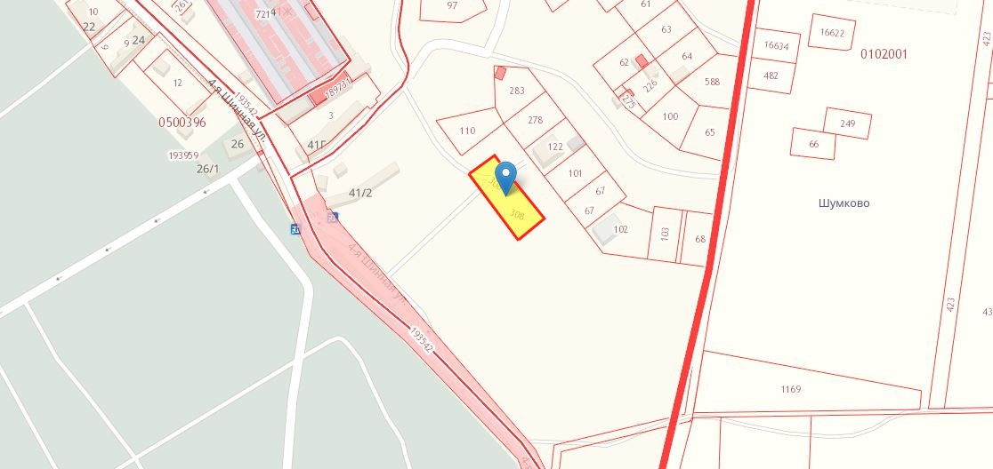
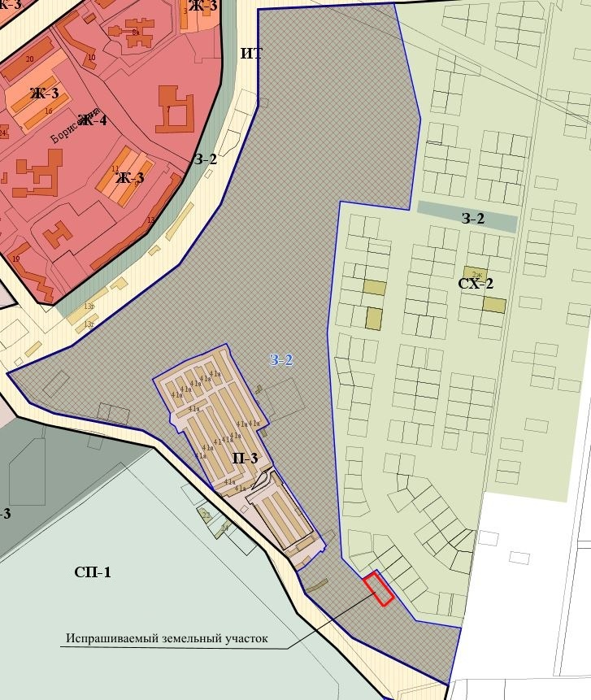
- граница земельного участка с кадастровым номером 24:50:0500427:308
- граница территориальной зоны иных зеленых насаждений (З-2)

